张家界学院关于学位外语报名操作指南

浏览器打开张家界学院平台网址：
http://site.wencaischool.net/zjjxy/

2、报名
操作步骤：学位外语报名tab页—填写学号，密码和身份证号点击“下一步”—进行个人信息确认（若有误则修改）—点击“核对无误，下一步”—按照提示规定上传学生照片，身份证正反面和附件—上传成功后点击“报名”

注：若被打回，需要重新走一遍报名流程，包括证件上传，附件上传


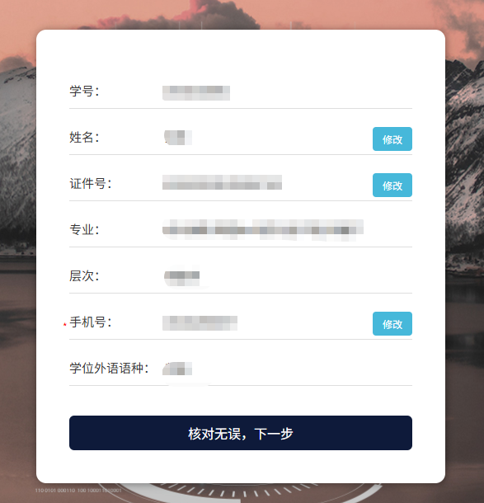
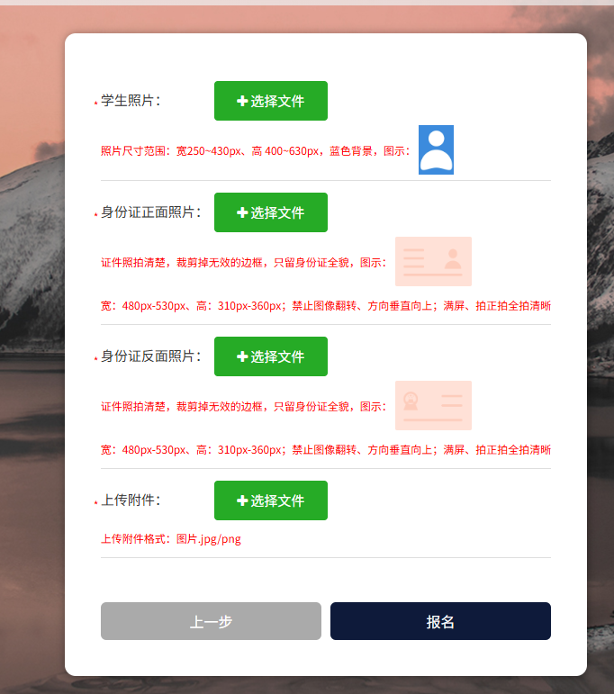

报名结束之后，及时查看报名结果：学位外语报名页面，重新输入信息，点击下一步，若报名成功，系统会出现提示：“您已报名成功，学校审核通过”；

若报名失败，会出现提示：“您已报名成功，学校审核不通过。不通过的理由：XXXX”，此时需要学生点击“修改报名信息”，进入报名页面修改信息，重新报名。


